Seconde
Domaine : Algèbre-analyse

Module : Algèbre-analyse
Question | Énoncé de la question | Réponse juste | Distracteur  1 | Distracteur  2 | Distracteur  3
1 | $f\left(x\right)=3x+5,s$i $x=3$,  combien vaut l’image de 3 ? | 14 | 11 | 15 | 38
2 | On considère la fonction  l'antécédent de $-3$ est :  $$f :x→2-5x$$ | 1 | 17 | -13 | -6
3 | 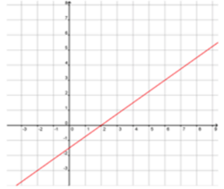  Soit la représentation graphique d’une fonction ci-dessous | L'image de 6  par la  fonction $f$ est 3 | L'image de 3  par la  fonction $f$ est 6 | L'image de 2 par la  fonction $f$ est 2 | L'image de 0  par la  fonction $f$ est 0
4 | Quelle affirmation est vraie ? | Un antécédent de -1  par la fonction  $$f :x →x^{2} –2$$  est $1$ | Un antécédent de 4  par la fonction  $$f :x →4-x$$  est 8 | Un antécédent de 3  par la fonction  $$f :x →2x – 3$$  est$-3$ | Un antécédent de 5  par la fonction  $$f :x →3x –4$$  est$-3$
5 | Soit l'expression algébrique :  $$-5+2x$$  Quelle est la valeur de cette  expression pour $x = 8$ ? | $$-5+2×8$$ | $$-5+2+8$$ | $$-5+28$$ | $$-5+8²$$
6 | Le résultat de $5^{3}$ est : | 125 | 15 | 8 | 10
7 | Le résultat de ${10}^{5}$ est : | 100000 | 10000 | 50 | 0,001
9 | Le résultat de ${10}^{-3}$ est : | 0,001 | -1000 | 1000 | -0,001
10 | Simon a 16 ans, Pierre qui a deux ans de plus que Simon, est âgé de… | $$18 ans$$ | $$14 ans$$ | $$32 ans$$ | $$8 ans$$
11 | Simon a 16 ans, Pierre qui est deux fois plus âgé que Simon, a… | $$32 ans$$ | $$18 ans$$ | $$8 ans$$ | $$14 ans$$
12 | 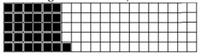Sur la figure ci-dessous, on a noirci… | $$\frac{31}{100}$$  de la surface | $$\frac{31}{69}$$  de la surface | $\frac{69}{100}$  de la surface | $$\frac{69}{31}$$  de la surface
13 | Le produit de 4 par la somme  de 𝑦 et de 7 est… | $$4(y+7)$$ | $$4y+7$$ | $$4+7y$$ | $4*7y$
14 | Voici la répartition des communications effectuées par des lycées avec  leur téléphone portable :  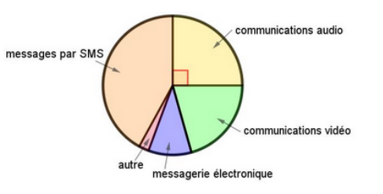  Quelle proportion des communications effectuées, les communications audios représentent-elles ? | 25% | 20% | 45% | 90%
15 | Soit la représentation graphique de la fonction affine $f$ suivante :  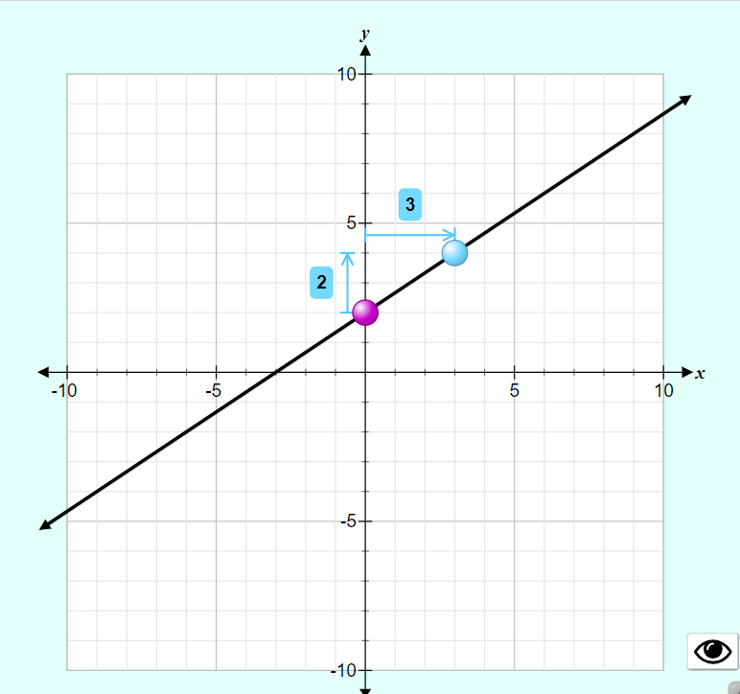  Le coefficient directeur de cette droite vaut : | 2/3 | 3/2 | 2 | -3
16 | L'équation de la droite est :  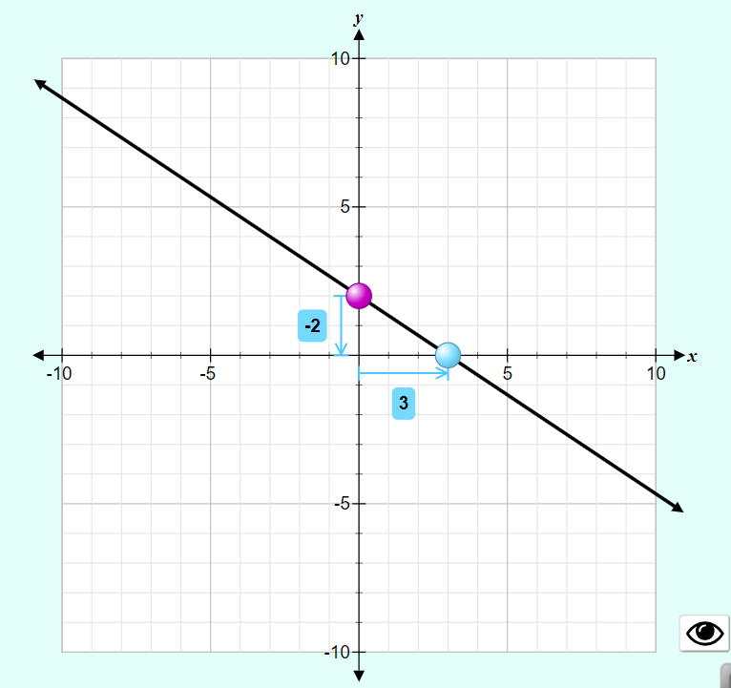 | $$y=-\frac{2}{3}x+2$$ | $$y=\frac{3}{2}x+2$$ | $y=-\frac{2}{3}x+$3 | $y=-\frac{3}{2}x+$3
17 | Voici quatre propositions pour résoudre l’équation : $$-2x=1$$  Choisir, parmi les propositions, l’explication qui convient le mieux : | Proposition 1 :  Pour obtenir la solution, je divise  les deux membres de l’égalité par -2 | Proposition 2 :  Pour obtenir la solution, j’ajoute 2  aux deux membres de l’égalité | Proposition 3 :  Pour obtenir la solution, je divise les deux membres de l’égalité par 2 | Proposition 4 :  Pour obtenir la solution, je multiplie les deux membres de l’égalité par  -2
18 | Parmi les expressions suivantes, laquelle correspond au développement de l’expression  $$(x + 2) (x + 4) ?$$  Cocher la réponse exacte : | $x² + 6x + 8$ | $$x² + 8$$ | $$x² +2x +6$$ | $$2x +6$$
19 | Parmi les points suivants, indiquer celui qui appartient à la droite :  $$y=3x+1$$ | $$B(0 ;1)$$ | $$A(-1 ; 2)$$ | $$C(1,5 ;6)$$ | $$D(1 ;0)$$
20 | Que contient la variable a ?  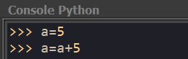 | 10 | 2 | 5 | Erreur
21 | 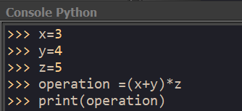  Qu'affiche l'exécution de ce programme ? | 35 | 23 | 27 | 60
22 | 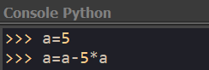  Que contient la variable a ? | -20 | -15 | 0 | -10
23 | Cocher la bonne réponse  Diminuer une valeur de 25% revient à multiplier par : | 0,75 | 1,25 | 0,25 | 1,33
24 | Cocher la bonne réponse  Augmenter une valeur de 7% revient à multiplier par : | 1,07 | 1,7 | 0,93 | 1,43
25 | Cocher la bonne réponse  Multiplier par 1,2 revient à augmenter de : | 20% | 2% | 12% | 80%
26 | Pour le petit-déjeuner, Yassine a acheté 6 viennoiseries Il a payé 5,70€ On désigne par $x$ le prix d'une viennoiserie  Pami les équations suivantes, entourer celle qui modélise les dépenses de Yassine | $$6x=5,70$$ | $$5,70x=6$$ | $$x+6=5,70$$ | $$x=5,70+6$$

